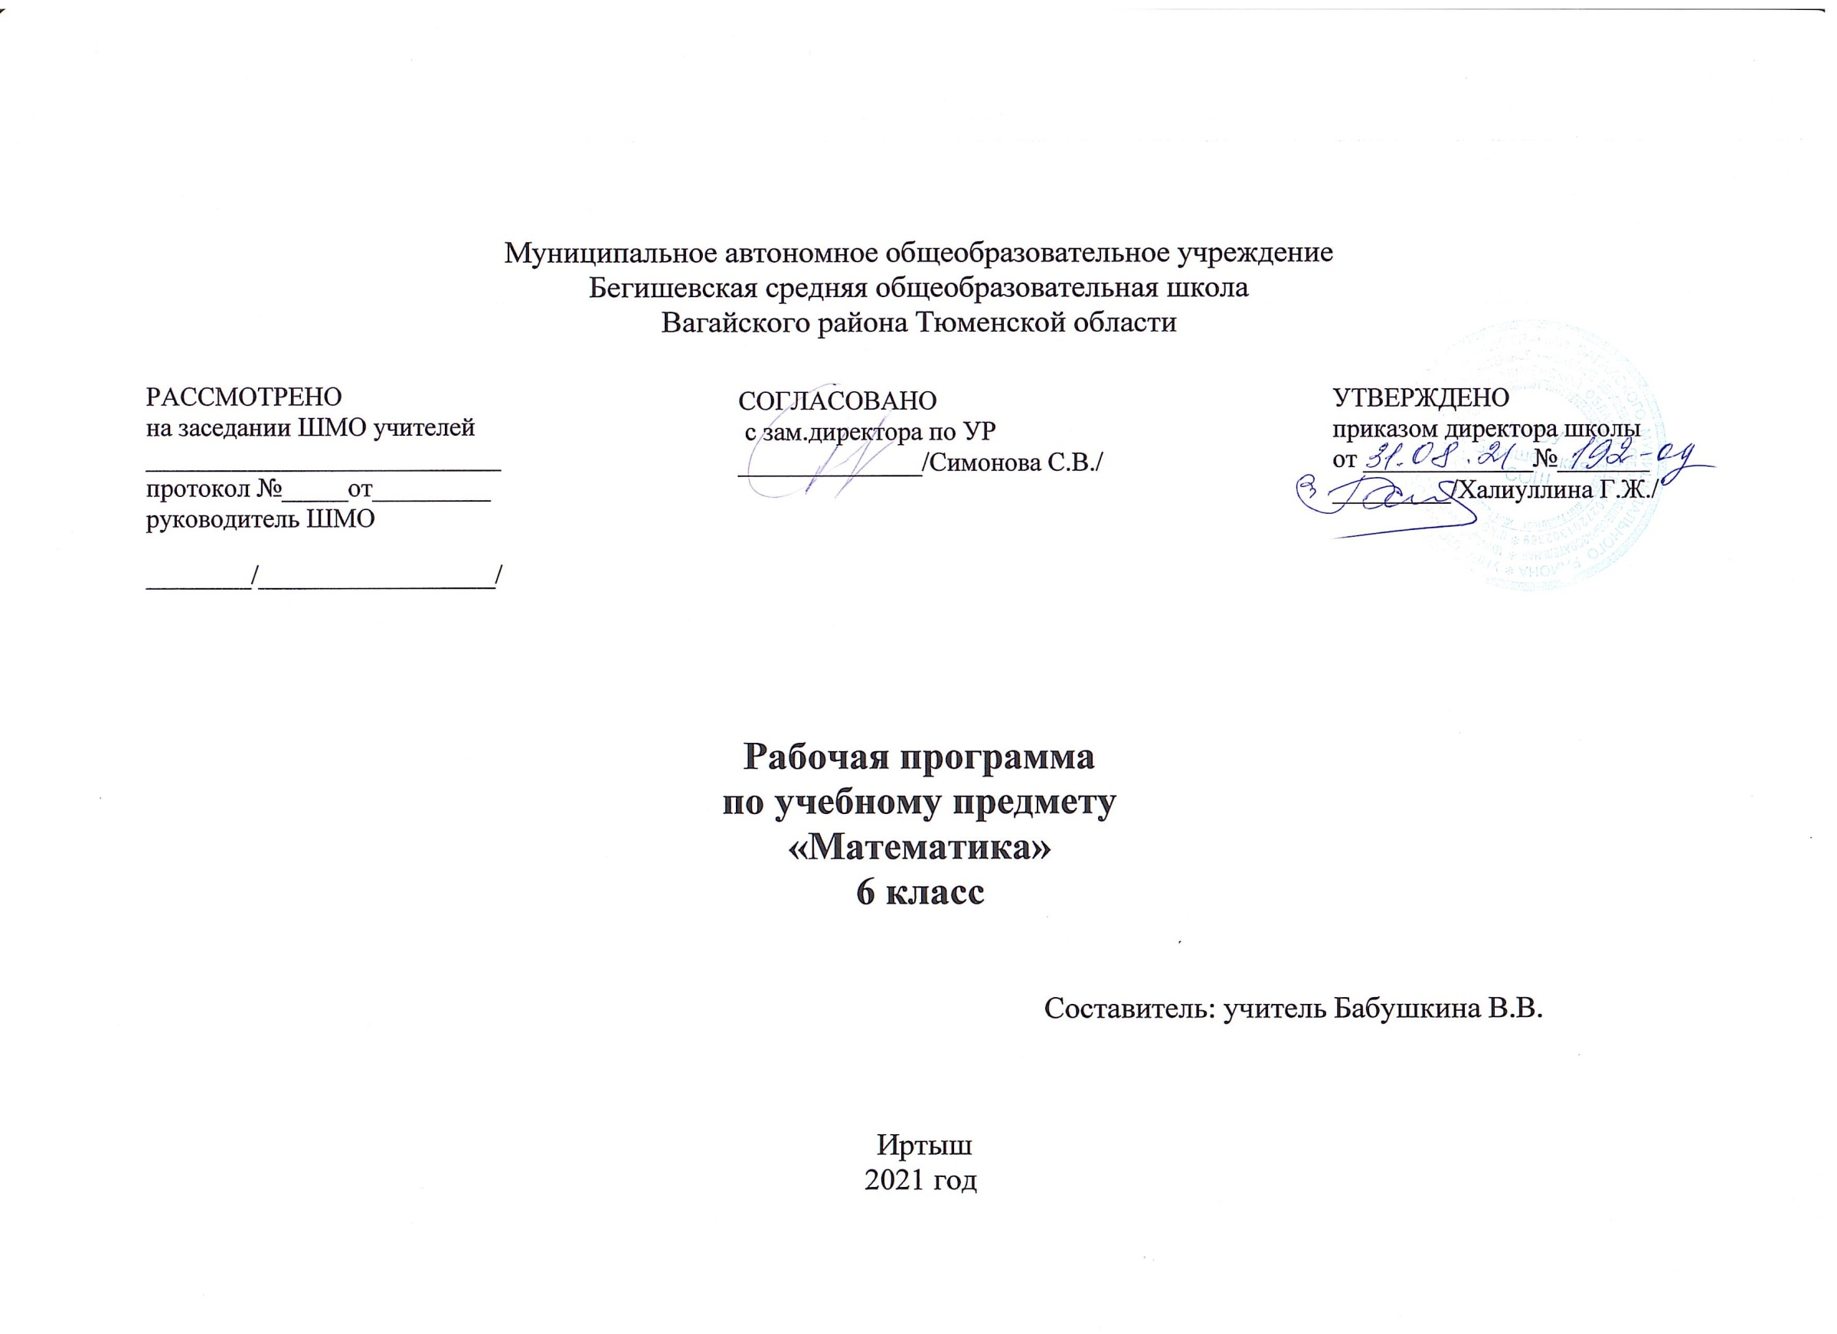

Планируемые результаты освоения учебного предмета «Математика» 6 класс
Изучение математики способствует формированию у учащихся личностных, метапредметных и предметных результатов обучения, соответствующих требованиям федерального государственного образовательного стандарта основного общего образования.
Личностные результаты:
1. воспитание российской гражданской идентичности: патриотизма, уважения к Отечеству, осознания вклада отечественных учёных в развитие мировой науки;
2. ответственное отношение к учению, готовность и способность обучающихся к саморазвитию и самообразованию на основе мотивации к обучению и познанию;
3. осознанный выбор и построение дальнейшей индивидуальной траектории образования на базе ориентировки в мире профессий и профессиональных предпочтений с учётом устойчивых познавательных интересов, а также на основе формирования уважительного отношения к труду, развитие опыта участия в социально значимом труде;
4. умение контролировать процесс и результат учебной и математической деятельности; 5. критичность мышления, инициатива, находчивость, активность при решении математических задач.

Метапредметные результаты:
1. умение самостоятельно определять цели своего обучения, ставить и формулировать для себя новые задачи в учёбе, развивать мотивы и интересы своей познавательной деятельности;
2. умение соотносить свои действия с планируемыми результатами, осуществлять контроль своей деятельности в процессе достижения результата, определять способы действий в рамках предложенных условий и требований, корректировать свои действия в соответствии с изменяющейся ситуацией; 3. умение определять понятия, создавать обобщения, устанавливать аналогии, классифицировать, самостоятельно выбирать основания и критерии для классификации;
4. умение устанавливать причинно-следственные связи, строить логическое рассуждение, умозаключение (индуктивное, дедуктивное и по аналогии) и делать выводы;
5. развитие компетентности в области использования информационно-коммуникационных технологий;
6. первоначальные представления об идеях и о методах математики как об универсальном языке науки и техники, о средстве моделирования явлений и процессов;
7. умение видеть математическую задачу в контексте проблемной ситуации в других дисциплинах, в окружающей жизни;
8. умение находить в различных источниках информацию, необходимую десятичными дробями, положительными и отрицательными числами; решать текстовые задачи арифметическим способом и с помощью составления и решения уравнений; изображать фигуры на плоскости; использовать геометрический «язык» для описания предметов окружающего мира; измерять длины отрезков, величины углов, вычислять площади и объёмы фигур; проводить несложные практические вычисления с процентами, использовать прикидку и оценку; выполнять необходимые измерения; использовать буквенную символику для записи общих утверждений, формул, выражений, уравнений; строить на координатной плоскости точки по заданным координатам, определять координаты точек; читать и использовать информацию, представленную в виде таблицы, диаграммы (столбчатой или круговой), в графическом виде; решать простейшие комбинаторные задачи перебором возможных вариантов.

Предметные результаты изучения
6 класс
1) формирование представлений о математике как о методе познания действительности, позволяющем описывать и изучать реальные процессы и явления:
осознание роли математики в развитии России и мира;
возможность привести примеры из отечественной и всемирной истории математических открытий и их авторов;
2) развитие умений работать с учебным математическим текстом (анализировать, извлекать необходимую информацию), точно и грамотно выражать свои мысли с применением математической терминологии и символики, проводить классификации, логические обоснования, доказательства математических утверждений:
решение сюжетных задач разных типов на все арифметические действия;
применение способа поиска решения задачи, в котором рассуждение строится от условия к требованию или от требования к условию;
составление плана решения задачи, выделение этапов ее решения, интерпретация вычислительных результатов в задаче, исследование полученного решения задачи;
нахождение процента от числа, числа по проценту от него, нахождения процентного отношение двух чисел, нахождения процентного снижения или процентного повышения величины;
3) развитие представлений о числе и числовых системах от натуральных до действительных чисел; овладение навыками устных, письменных, инструментальных вычислений:
оперирование понятиями: натуральное число, целое число, обыкновенная дробь, десятичная дробь, смешанное число, рациональное число, иррациональное число;
использование свойства чисел и законов арифметических операций с числами при выполнении вычислений;
использование признаков делимости на 2, 5, 3, 9, 10 при выполнении вычислений и решении задач;
выполнение округления чисел в соответствии с правилами;
сравнение чисел;
оценивание значения квадратного корня из положительного целого числа;
8) овладение простейшими способами представления и анализа статистических данных; формирование представлений о статистических закономерностях в реальном мире и о различных способах их изучения, о простейших вероятностных моделях; развитие умений извлекать информацию, представленную в таблицах, на диаграммах, графиках.
9) развитие умений применять изученные понятия, результаты, методы для решения задач практического характера и задач из смежных дисциплин с использованием при необходимости справочных материалов, компьютера, пользоваться оценкой и прикидкой при практических расчетах:
распознавание верных и неверных высказываний;оценивание результатов вычислений при решении практических задач;выполнение сравнения чисел в реальных ситуациях;использование числовых выражений при решении практических задач и задач из других учебных предметов;
решение практических задач с применением простейших свойств
Содержание учебного предмета.
6класс
Арифметика
Делимость натуральных чисел. Признаки делимости на 2, 3, 5, 9, 10. Простые и составные числа. Разложение натурального числа на простые множители. Наибольший общий делитель и наименьшее общее кратное.
Дроби. Обыкновенная дробь. Основное свойство дроби. Нахождение части от целого и целого по его части.
Рациональные числа. Целые числа: положительные, отрицательные и нуль. Модуль числа. Сравнение рациональных чисел. Арифметические действия с рациональными числами. Степень с целым показателем.
Текстовые задачи. Решение текстовых задач арифметическим способом.
Измерения, приближения, оценки. Единицы измерения длины, площади, объема, массы, времени, скорости.
Представление зависимости между величинами в виде формул.
Проценты. Нахождение процента от величины, величины по ее проценту.
Отношение, выражение отношения в процентах. Пропорция. Пропорциональная и обратно пропорциональная зависимости.
Округление чисел. Прикидка и оценка результатов вычислений. Выделение множителя - степени десяти в записи числа.
Геометрия
Окружность и круг.
Наглядные представления о пространственных телах: кубе, параллелепипеде, шаре. Треугольник.
Понятие о площади плоских фигур. Длина окружности. Площадь круга .
Объем тела.
Тематическое планирование математика 6 класс ( 5 часов в неделю 170 часов в год)
№п/п | Наименование разделов и тем | Количество часов
 | Делимость чисел 19 часов
1 | Делители и кратные. Повторение :действия с десятичными дробями. | 1
2 | Решение задач на нахождение делителей и кратных чисел. Повторение по теме Проценты. | 1
3 | Нахождение НОД и НОК чисел. Повторение по теме Уравнения. | 1
4,5 | Признаки делимости на 10, на 5 и на 2 | 2
6,7 | . Признаки делимости на 9 и на 3. | 2
8,9 | Простые и составные числа | 2
10,11 | Разложение на простые множители | 2
12,13,14 | Наибольший общий делитель | 3
15,16,17,18 | Наименьшее общее кратное | 4
19 | Контрольная работа №1 по теме «Делимость чисел» | 1
20 | Работа над ошибками
 | Сложение и вычитание дробей с разными знаменателями 22часа
21,22 | Основное свойство дроби | 2
23,24 | Сокращение дробей | 2
25,26 | Приведение дробей к общему знаменателю. | 2
27,28 | Сравнение дробей с разными знаменателями | 2
29.30,31,32 | Сложение и вычитание дробей | 4
33 | Контрольная работа №2 по теме «Сравнение. Сложение и вычитание обыкновенных дробей» | 1
34 | Работа над ошибками. | 1
35,36,37,38,39,40 | Сложение и вычитание смешанных чисел | 6
41 | Контрольная работа №3 по теме Сложение и вычитание смешанных чисел | 1
42 | Работа над ошибками | 1
 | Умножение и деление обыкновенных дробей 32 часа
43,44,45,46 | Умножение дробей. | 4
47.48,49,50 | Нахождение дроби от числа | 4
51.52,53,54 | Применение распределительного свойства умножения | 4
55 | Контрольная работа №4 по теме «Умножение обыкновенных дробей» | 1
56 | Работа над ошибками. Решение задач по теме Умножение дробей | 1
57,58 | Взаимно обратные числа | 2
59,60,61,62,63 | Деление дробей | 5
64 | Контрольная работа №5 по теме Деление обыкновенных дробей | 1
65 | Работа над ошибками. Решение задач по теме Деление дробей. | 1
66,67,68,69 | Нахождение числа по значению его дроби | 4
70,71,72 | Дробные выражения | 3
73 | Контрольная работа №6 по теме Дробные выражения | 1
74 | Работа над ошибками. Решение задач по теме Дробные выражения. | 1
 | Отношения и пропорции 20 часов
75,76,77,78 | Отношения | 4
79,80,81 | Пропорции. | 3
82.83,84 | Прямая и обратная пропорциональности. | 3
85 | Контрольная работа №7 по теме «Отношения и пропорции» | 1
86 | Работа над ошибками. Решение задач по теме «Отношения и пропорции» | 1
87,88 | Масштаб | 2
89,90 | Длина окружности. Площадь круга. | 2
91,92 | Шар | 2
93 | Контрольная работа №8 по теме Длина окружности и площадь круга | 1
94 | Работа над ошибками. Решение задач по теме Длина окружности и площадь круга | 1
 | Положительные и отрицательные числа 12 часов
95,96 | Координаты на прямой | 2
97,98 | Противоположные числа | 2
99,100 | Модуль числа | 2
101,102 | Сравнение чисел | 2
103,104 | Изменение величин | 2
105 | Контрольная работа №9 по теме «Противоположные числа. Модуль числа» | 1
106 | Работа над ошибками. Решение задач по теме «Противоположные числа. Модуль числа» | 1
 | Сложение и вычитание положительных и отрицательных чисел 12 часов
107,108 | Сложение чисел с помощью координатной прямой | 2
109,110 | Сложение отрицательных чисел | 2
11ё,112,113 | Сложение чисел с разными знаками | 3
114,115,116 | Вычитание | 3
117 | Контрольная работа №10 по теме «Сложение и вычитание положительных и отрицательных чисел» | 1
118 | Работа над ошибками. Решение задач по теме «Сложение и вычитание положительных и отрицательных чисел» | 1
 | Умножение и деление положительных и отрицательных чисел 13 часов
119.120,121,122 | Умножение | 4
123.124,125 | Деление | 3
126 | Рациональные числа | 1
127,128,129 | Свойства действий с рациональными числами | 3
130 | Контрольная работа №11 по теме «Умножение и деление чисел» | 1
131 | Работа над ошибками. Решение задач по теме «Умножение и деление чисел» | 1
 | Решение уравнений 15 часов
132.133,134 | Раскрытие скобок | 3
135 | Коэффициент | 1
136,137,138 | Подобные слагаемые | 3
139,140,141,142,143,144 | Решение уравнений | 6
145 | Контрольная работа № 12 по теме «Решение уравнений и задач с помощью уравнений» | 1
146 | Работа над ошибками. Решение задач по теме Решение уравнений и задач с помощью уравнений»
 | Координаты на плоскости 12 часов
147 | Перпендикулярные прямые | 1
148,149 | Параллельные прямые | 2
150,151,152 | Координатная плоскость | 3
153,154 | Столбчатые диаграммы | 2
155,156,157 | Графики | 3
158 | Контрольная работа № 13 по теме «Параллельные и перпендикулярные прямые. Координатная плоскость. Графики» | 1
 | Повторение 12часов
159 | Признаки делимости | 1
160 | НОК и НОД чисел | 1
161 | Арифметические действия с обыкновенными дробями | 1
162 | Отношения и пропорции | 1
163 | Сравнения , сложение и вычитание рациональных чисел | 1
164 | Умножение и деление рациональных чисел | 1
165 | Решение уравнений | 1
166 | Решение задач с помощью уравнений | 1
167 | Координатная плоскость | 1
168 | Итоговая контрольная работа | 1
169 | Анализ контрольной работы | 1
170 | Обобщающий нестандартный урок «Математический калейдоскоп» | 1
 | Итого | 170 часов

